Введение в теорию
Избирательные усилители применяются там, где из совокупности принимаемых сигналов необходимо выделить только сигналы, занимающие определенный участок спектра частот, и подавить другие сигналы. Например, нежелательно пропускать в канал звукового сопровождения телевизионного приемника сигналы изображения, так как они мешают правильному воспроизведению звукового сопровождения, и наоборот. Следовательно, избирательные (фильтрующие) свойства такого усилителя не менее важны, чем его усилительные свойства, поэтому избирательный усилитель называют фильтром. Избирательные свойства фильтра характеризуются его амплитудно-частотной характеристикой (АЧХ). Амплитудно-частотная характеристика - это зависимость модуля коэффициента передачи (усиления) фильтра (или его обратной величины — затухания) от частоты сигнала. Полосу частот, в которой сигналы нормально усиливаются фильтром, называют полосой пропускания (прозрачности), полосу частот, в которой сигналы подавляются (ослабляются фильтром), - полосой заграждения (задержания). В зависимости от взаимного расположения полос пропускания и заграждения различают фильтры нижних частот (ФНЧ), фильтры верхних частот (ФВЧ), полосовые фильтры (ПФ) и заграждающие или режекторные фильтры (ЗФ). На Рисунке.1.«ЛАЧХ фильтров низкой (а), высокой (б) частот, полосового (в) и режекторного (г) фильтров» представлены логарифмические амплитудно-частотные характеристики вышеуказанных фильтров.

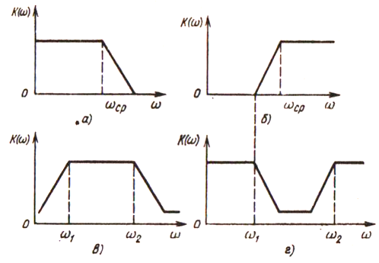

Рисунок.1. ЛАЧХ фильтров низкой (а), высокой (б) частот,
полосового (в) и режекторного (г) фильтров.

В реальных АЧХ любых фильтров всегда существует полоса перехода, в которой коэффициент передачи фильтра непрерывно изменяется от значения, минимально допустимого в полосе пропускания, до значения, максимально допустимого в полосе задержания. Эта полоса обычно называется переходной зоной. Причем у пассивных фильтров отсутствует четкая граница между зонами пропускания и заграждения, как показано на Рисунке.2.«Графики АЧХ пассивных электрических фильтров»
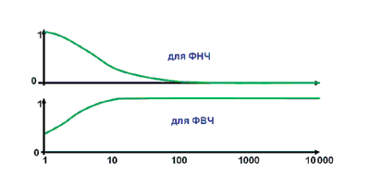
Рисунок.2. «Графики АЧХ пассивных электрических фильтров»
Если необходимо спроектировать фильтр с плоским горизонтальным участком в полосе пропускания и крутыми склонами, пассивные многозвенные
фильтры не подходят, так как из многих плавных перегибов характеристики невозможно сделать один крутой. Решение заключается в использовании активных фильтров. Активные фильтры, так же, как и пассивные, можно разделить на группы по различным признакам: по функциональному назначению, полосе пропускаемых частот, типу элементной базы, виду обратных связей и т. д.
В частности, по типу элементной базы различают транзисторные фильтры, фильтры на усилителях с ограниченным усилением, на операционных усилителях, на повторителях напряжения и т.д. Активные фильтры могут иметь одну цепь обратной связи или несколько. Кроме этого, различают фильтры по числу полюсов на частотной характеристике — фильтры первого порядка, второго и более высоких порядков. Фильтры высоких порядков имеют более крутые границы полос пропускания и затухания и более плоскую характеристику в области полосы пропускания, что, естественно, улучшает качество фильтра. К таким фильтрам относятся фильтры Чебышева, Баттерворта, Бесселя и др.
При проектировании фильтра необходимо создать (синтезировать) его электрическую схему и рассчитать ее элементы. Исходными данными служит требуемая АЧХ фильтра или ряд ее дискретных точек.
Первой задачей синтеза является нахождение функции, с помощью которой можно построить фильтр. АЧХ фильтра, удовлетворяя условиям физической реализуемости и техническим требованиям, должна наилучшим образом приближаться к идеальной АЧХ, как показано на Рисунке.3. «АЧХ фильтров Баттерворта и Чебышева», где обозначены 1 – идеальная АЧХ фильтра, 2 – максимально плоская АЧХ по Баттерворту, 3 – равноволновая АЧХ по Чебышеву.
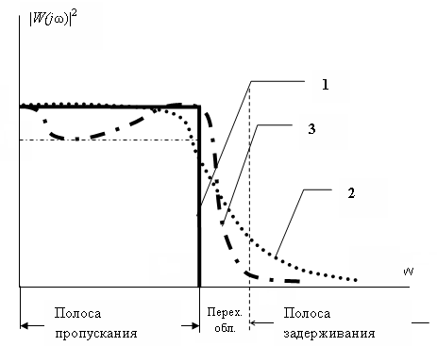
Рисунок.3. «АЧХ фильтров Баттерворта и Чебышева»

Процесс нахождения такой функции называют аппроксимацией. Характер аппроксимации зависит от того, что понимается под словами «наилучшим образом», т.е. от критерия качества аппроксимации.
Второй задачей синтеза является реализация найденной аппроксимированной функции, т.е. определение на ее основе структурной (функциональной) схемы устройства, модуль коэффициента передачи которого удовлетворяет предъявляемым техническим требованиям и наилучшим образом приближается к идеальной АЧХ. В качестве критериев оптимальности может служить минимум числа элементов схемы, минимум чувствительности характеристик цепи к изменению во времени или технологическому разбросу величин ее элементов и т.д.
Следующей задачей синтеза является расчет элементов выбранной электрической цепи.
При выборе вида аппроксимации следует учитывать следующее. При равных порядках аппроксимирующих функций аппроксимация по Золотареву обеспечивает наиболее крутой спад АЧХ в переходной области, т.е. наибольшую избирательность при малых расстройках. Кроме того, в полосе заграждения
некоторые частоты полностью подавляются. Но при больших расстройках избирательность фильтров, аппроксимированных по Чебышеву и Баттерворту, может оказаться лучше. Аппроксимация по Чебышеву обеспечивает лучшую избирательность (при любых расстройках) по сравнению с аппроксимацией по Баттерворту. Однако фазовая характеристика фильтра, аппроксимированного по Баттерворту, наиболее линейна. Наименее линейна фазовая характеристика фильтра, аппроксимированного по Золотареву.
При реализации фильтра необходимо учитывать, что звено фильтра низких частот первого порядка обеспечивает затухание в 20 дБ/декаду, звено фильтра низких частот второго порядка обеспечивает 40 дБ/декаду.
В данной курсовой работе при реализации и расчетах исходного фильтра нижних частот, представим его в виде последовательно соединенных звеньев низкочастотного фильтра Рауха второго порядка, схема которой изображена ниже на Рисунке.4.«ФНЧ по Рауху»
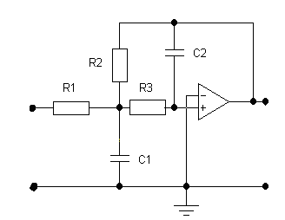
Рисунок.4.«ФНЧ по Рауху»

1 Исходные данные

$Δf$ =100 [Гц]
Коэффициент усиления= 2
Скорость спада АЧХ = 60дБ/дек,
Неравномерность коэффициента передачи в полосе пропускания = 1,5дБ
Фильтр четвертого порядка.

2 Синтез фильтра нижних частот
При анализе исходных данных можно сделать вывод, что необходимо синтезировать низкочастотный фильтр (задан фильтр, пропускающий все частоты ниже 100 Гц и подавляющий высшие частоты), передаточная функция которого будет аппроксимирована по Чебышеву (так как задана величина пульсации или неравномерности в полосе пропускания).
Реализация заданного фильтра будет представлять собой последовательное сочетание фильтра нижних частот двух звеньев второго порядка. При этом нужно учитывать скорость спада АЧХ и необходимый запас, обеспечивающий улучшенные избирательные свойства фильтра.
Рассчитаем фильтр нижних частот, собранный из звеньев Рауха. Для этого будем использовать математическую программу Mathcad.

Задание параметров и вычисления:
$Δf=\text{100}$ - полоса пропускания фильтра нижних частот;
$K_{0}=1$- нормированный коэффициент усиления;
$\text{dA}=1\text{.}5$ - неравномерность в полосе пропускания;
$A=\text{60}$- скорость спада АЧХ;
$ξ=\sqrt{{\text{10}}^{0\text{.}1∗\text{dA}}−1}$ - множитель, определяющий степень неравномерности характеристики фильтра.
$$ξ=0\text{.}\text{642}$$
Найдем порядок полинома Чебышева:
$$N_{с}=\frac{\text{arcch}\left(\frac{1}{ξ}\sqrt{{\text{10}}^{0\text{.}1∗A}−1}\right)}{\text{arcch}\text{10}}$$
$$N_{с}=4$$
Для чётных n имеем
$γ=(\frac{1}{n})\text{arcsh}(\frac{1}{ε})$
$$i=1\text{.}\text{.}\text{.}\frac{n}{2}$$

Для более легкого обнаружения комплексно-сопряженных полюсов передаточной функции, запишем коэффициенты:
$\begin{aligned}b_{i}=\frac{1}{{\text{ch}}^{2}(γ)−{\text{cos}}^{2}(\frac{(2i−1)∗π}{2n})} \\ a_{i}=2∗b_{i}\text{sh}(γ)\text{*cos}(\frac{(2i−1)∗π}{2n}) \\ \end{aligned}$
При решении с помощью математической программы Маthcad получим:
a1=2.364
a2=0.251
b1=4.109
b2=1.052
Тогда передаточная функция будет иметь вид:
$$\begin{aligned}H(p)\frac{1}{(1+a_{1}∗p+b_{1}∗p^{2})(1+a_{2}∗p+b_{2}∗p^{2})} \\ H(p)=\frac{1}{(1+2\text{.}\text{364}p+4,\text{109}p^{2})(1+0\text{.}\text{251}p+1\text{.}\text{052}p^{2})}\end{aligned}$$

2.1 Синтез звена фильтра нижних частот второго порядка

Зададим некоторые параметры фильтра
Ф
Ф
Ф
Ф
Передаточная характеристика
$$W(s)=\frac{\frac{R_{2}}{R_{1}}}{1+w_{2}C_{1}(R_{3}+R_{2}+\frac{R_{2}∗R_{3}}{R_{1}})s+w_{2}^{2}R_{3}∗R_{2}∗C_{1}∗C_{2}∗s^{2}}$$
Значение ёмкостей надо подбирать так, что бы значение коэффициента пропорциональности Т было больше коэффициента пропорциональности Р:

$\begin{aligned}T_{1}=\frac{C_{\text{12}}}{C_{\text{11}}} \\ T_{1}=1 \\ T_{2}=\frac{C_{\text{22}}}{C_{\text{21}}} \\ T_{2}=1\end{aligned}$
С₁₂ и С₁₁ – емкости первого звена,
С₂₂ и С₂₁ – емкости второго звена

$\begin{aligned}P_{1}=\frac{4∗b_{1}(1−K_{0})}{a_{1}^{2}} \\ P_{1}=0 \\ P_{2}=\frac{4∗b_{2}(1−K_{0})}{a_{2}^{2}} \\ P_{2}=0\end{aligned}$ Требуемое неравенство выполняется.
2.2 Расчёт элементов низкочастотного фильтра

Первое звено:

$$\begin{aligned}R_{\text{12}}=\frac{a_{1}+\sqrt{a_{1}^{2}+4∗b_{1}∗C_{\text{11}}∗\frac{K_{0}−1}{C_{\text{12}}}}}{2∗w_{2}∗C_{\text{11}}} \\ R_{\text{11}}=\frac{R_{\text{12}}}{Kalignl{\begin{aligned}0\end{aligned}}_{}}\end{aligned}R_{\text{13}}=\frac{b_{1}}{w_{2}^{2}∗R_{\text{12}}∗C_{\text{11}}∗C_{\text{12}}}R_{\text{11}}=3,\text{135}∗{\text{10}}^{3}\text{Ом}R_{\text{12}}=3,\text{135}∗{\text{10}}^{3}\text{Ом}R_{\text{13}}=2,\text{306}∗{\text{10}}^{3}\text{Ом}$$

Второе звено:

$$\begin{aligned}R_{\text{22}}=\frac{a_{2}+\sqrt{a_{2}^{2}+4∗b_{2}∗C_{\text{21}}∗\frac{K_{0}−1}{C_{\text{22}}}}}{2∗w_{2}∗C_{\text{21}}} \\ R_{\text{21}}=\frac{R_{\text{22}}}{Kalignl{\begin{aligned}0\end{aligned}}_{}}\end{aligned}R_{\text{23}}=\frac{b_{2}}{w_{2}^{2}∗R_{\text{12}}∗C_{\text{211}}∗C_{\text{22}}}R_{\text{21}}=\text{332},\text{474}\text{Ом}R_{\text{22}}=\text{332},\text{474}\text{Ом}R_{\text{23}}=\text{590},\text{36}\text{Ом}$$

Литература

1 Хоровиц П., Хилл У. «Искусство схемотехники» М.: «Мир», 1986.
2 Титце У., Шенк К. «Полупроводниковая схемотехника» М.: «Мир», 1982.
3 И.Н. Добротворский «Теория электрических цепей» М.: «Радио и связь», 1989
4 С.А. Букашин, В.П. Власов. и др. под ред. проф. А.А. Ланнэ «Справочник по расчёту и проектированию АRC-схем» М.: «Радио и связь», 1984
5 В.Ефимов, В.Павлов, под ред. Н.Терпугова «Проектирование
усилительных устройств» М.: «Высшая школа», 1982.
6 Д.Джонсон, Дж.Джонсон «Справочник по активным фильтрам»
М.: «Энергоатомиздат», 1983.
7 Л.Хьюлсман «Введение в теорию и расчет активных фильтров» М.: «Радио и связь», 1984.
8 Д.Херреро, Г.Уиллонер «Синтез фильтров» М.: «Советское радио», 1971.
9 Г.Мошиц «Проектирование активных фильтров» М.: «Высшая школа»,
1984.
10 А.Знаменский «Активные RC-фильтры» М.: «Энергоатомиздат», 1970.
11 Гусев В.Г., Гусев Ю.М. «Электроника и микропроцессорная техника» М.: «Высшая школа» 2004.
12 Опадчий Ю.Ф. «Аналоговая и цифровая электроника» М.: «Горячая Линия-Телеком» 2000.

Приложение
1 Исследование АЧХ фильтра в пакете моделирования Electronic Workbench5.12

Низкочастотный фильтр, собранный из звеньев Рауха второго порядка в программе Electronic Workbench5.12:
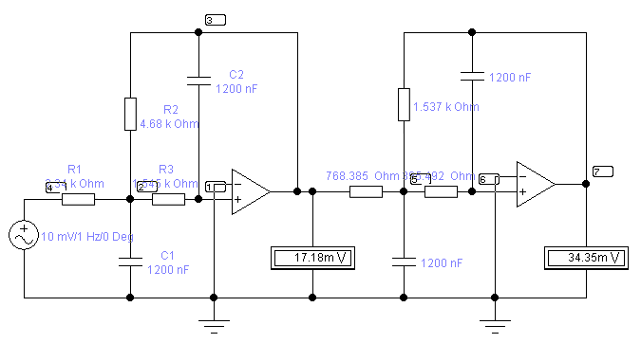
Амплитудно-частотная и фазо-частотная характеристики
